學校授權統計分析軟體 SAS
【學習與教學資源整理】
- 金融、保險、零售、 製造、醫療、生技、運輸、電信等各大產業都在用！
- SAS 軟體全校教職員生皆可使用，可不限套數安裝在個人電腦。
- 不只有程式！SAS 9.4 中包含無須寫程式的 SAS EG 與 SAS EM，各科系師生都能輕鬆完成論文資料分析、問卷分析、資料探勘

免費資料分析基礎線上課程
報名網址: https://www.sas.com/zh_tw/events/21/academic/webinar.html
2022上半年課程：
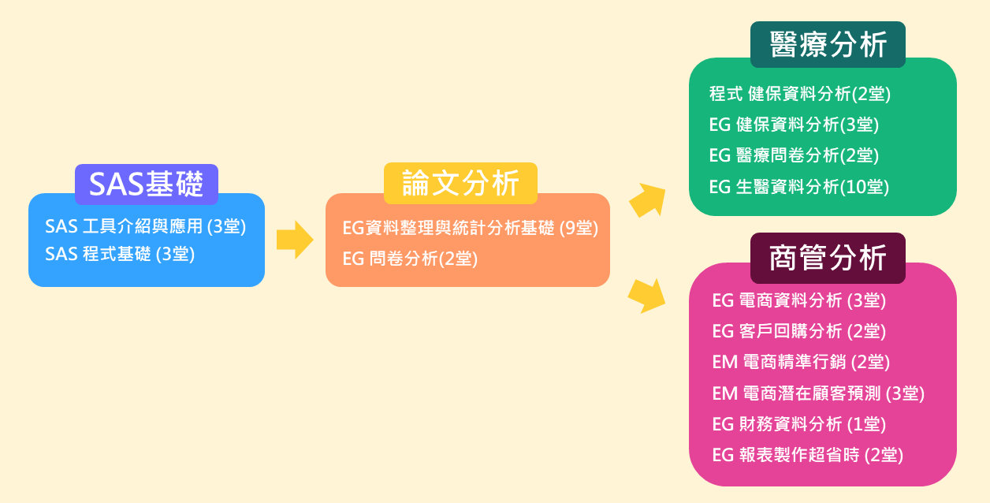
3月課程時間表：(每月課程時間表將更新於SAS學習網站)
一 | 二 | 三 | 四 | 五
 | 3/1  18:00  SAS 導覽入門 | 3/2 | 3/3  18:00  SAS EG 介紹 | 3/4
3/7 | 3/8  18:00  SAS EM 介紹 | 3/9 | 3/10  18:00  EG 電商資料分析1 | 3/11
3/14 | 3/15  18:00  EG 健保資料分析1 | 3/16 | 3/17  18:00  EG 電商資料分析2 | 3/18
3/21 | 3/22  18:00  EG 健保資料分析2 | 3/23 | 3/24  18:00  EG 電商資料分析3 | 3/25
3/28 | 3/29  18:00  EG 健保資料分析3 | 3/30  19:30  EG 生醫資料分析1 | 3/31  18:00  EG 財務資料分析

課程提供：
- 凡報名課程即可於課後取得課程錄影檔
- 時間內參與課程可觀看課程講義
- 授權學校師生於規定時間內全程參與+繳交課程專案可申請課程參與證明 (細節參考說明)

SAS 專業課程
- SAS 主題式學習訂閱
  - 重點講解、精選範例
  - 課表豐富、不限堂數學習
- SAS 國際認證考試校園方案
  - 通行全球的專業證照
  - 資料科學領域的必備根基

安裝不求人
安裝支援網站: https://blogs.sas.com/content/sastaiwan/安裝支援/

1.與資訊處取得安裝光碟/檔案
2.務必確認安裝支援文件
3.確認電腦 Window 系統版本
- 若電腦為Windows 11，請務必安裝SAS9.4 TS1M 7之後版本
- 若電腦為Windows 10/ Windows 8.1，SAS9.4 TS1M 3 之後版本皆可以安裝
- 若電腦為Windows 7，建議使用 SAS 9.4TS1M6, 19w25 之前的版本
- 如何確認學校的SAS版本
4.英文電腦名稱與使用者名稱
- 如何確認電腦名稱與使用者名稱
5.建立檢查 Depot 檔
6.開始安裝!

校園專區
統計分析教學影片
變異數分析、迴歸分析、T檢定…等都難不倒你!
教師寒暑假種子師資營
SAS 師資研習協助老師於課程中使用SAS教學
教師SAS教材申請
SAS 常見統計分析、時間序列、存活分析等，申請簡報應用於課程教學
校園常見 Q&A

校園課程資源聯絡人: i-jie.tsai@sas.com
SAS 學習網站: https://blogs.sas.com/content/sastaiwan/

關於 SAS
SAS 於 1976 年於美國創立，目前在全球 56 個國家擁有據點，協助超過 82,000 家企業進行最佳商業決策，《財星》雜誌全球 500 強企業中，包含金融、製藥、電信與航太製造等產業，皆 100% 仰賴SAS。SAS 台灣分公司於 1989 年成立，目前國內超過五百家產業客戶。更多資訊請參見 SAS 台灣官網。

